
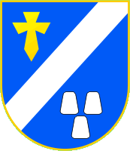
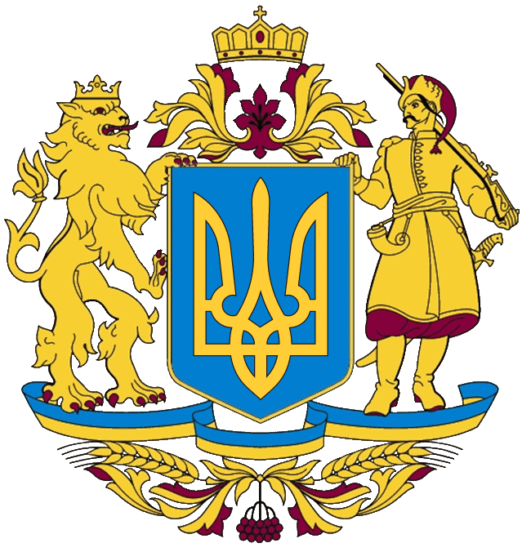


22 серпня 2018 року
Бібліотечні установи району - Патріотична акція «Наш прапор – дух єдиний »
- Година державності «Прапорові барви України»

23 серпня 2018 року
Зал РДА, вул.Шевченка,8 - Урочисті збори до Дня Державного Прапора України та 27-ї річниці
Незалежності України
Символічна могила - Районне урочисте віче та піша хода з нагоди Дня Державного Прапора України
Січовим Стрільцям, с.Голинь «Ми славимо прапор вільної держави»

Заклади культури району - Національно - патріотичні акції до Дня Державного Прапора України
«Наш прапор – дух єдиний»
- Урочисті віча до Дня Державного Прапора України «Гордість нашої держави»
- Історичні години до Дня Державного Прапора України
«Майорить свободи прапор»
- Виставки дитячих малюнків до Дня Незалежності України «Країна моєї мрії»
- Презентації тематичних книжково-ілюстративних виставок «Під синьо-жовтим
прапором»
- Інтернет-мандрівки «Україна – унікальна, Україна - надзвичайна»
- Історичні вернісажі «Із неба і сонця наш прапор ясний»

24 серпня 2018 року
Храми Калуського району - Молебні за Україну та полеглих за її Незалежність та суверинітет

Заклади культури району - Урочисті віча присвячені Дню Незалежності України та борцям за волю
та Незалежність України

- Тематичні святкові концертні програми з нагоди відзначення 27-ї річниці
Незалежності України «Україна – обличчя нової епохи»
- Національно - патріотичні флеш-моби «Хай квітне щаслива моя Україна»

25 серпня 2018 року
НД с.Копанки - Літературна година, присвячена 162-й річниці з дня народження
Івана Франка «Вічний Каменяр»

26 серпня 2018 року

Заклади культури району - Тематичні мистецькі програми , присвячені Дню
НезалежностіУкраїни «Україно моя співуча»

Бібліотечні установи району - Віртуальні подорожі «Музеями
Івана Франка»

- Книжкові вернісажі «Живи моя державо, Україно!»

Інформація про місце і час проведення заходів
https://kalushrda.gov.ua

